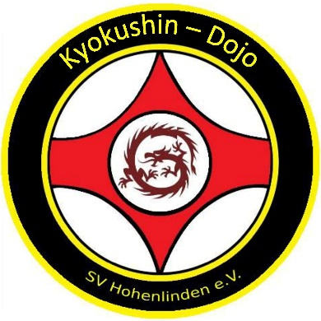**5. Kyu-Blaugurt**

**Kihon und Grundstellungen\***

1. ZK vor Ren-Tsuki

2. KK rück Jodan-Uke/Mae-Ashi-Geri übersetzen zu ZK Gyaku-Tsuki Chudan

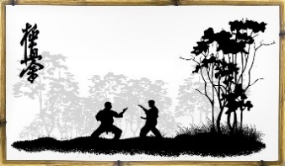3. MD vor Shotei-Uchi (Gedan, Chudan, Jodan)

4. KK vor Shotei-Uke Jodan übersetzten zu ZK Gyaku-Hiji-Ate Jodan

5. ND rück Shotei-Uke Chudan übersetzten zu ZK Gyaku-Tsuki Jodan

6. ZK vor Mae-Geri / Gyaku-Tsuki

7. ZK vor Mawashi-Geri / Gyaku-Tsuki

8. KB vor Yoko-Geri-Kekomi aus der Drehung

Alle gezeigten Schlag u. Tritttechniken am Schlagpolster und Partner demonstrieren.

**Kata:** Pinan Sono San

**Selbstverteidigung**

Zwei Abwehrtechniken gegen folgende Angriffe:

Beidhändiges Arm- /Handgreifen

Zweihändiges Greifen Rever/Kleidung

Körperumklammerung von vorne

Gerader Faustschlag

Gerader Fußtritt (Mae-geri)

Halbkreistritt (Mawashi-geri)

Abwehr und Gegenangriff sind grundsätzlich frei.

**\*Zwischenprüfung zum Grün-Blaugurt (Kinder bis 14 Jahre)**

Stand: Juni 2022 SV Hohenlinden e.V. Sparte Karate / Stefan Maier 5. Dan